**民航总医院考点信息**

1. **报道时间**：（**请务必准时到达签到处报道**）

|  |  |
| --- | --- |
| **第一轮：** | **7:30AM以前** |
| **第二轮：** | **9:30AM以前** |
| **第三轮：** | **12:10PM以前** |
| **第四轮：** | **14:10PM以前** |

2.**医院地址**：北京市朝阳区朝阳路76号院**(朝阳路卜蜂莲花超市对面)**

3.**报到地点及考场：民航总医院新门诊楼五层OSCE考试中心（体检康复科）**

4.**路线查询链接:** <http://map.baidu.com/?newmap=1&s=inf%26uid%3D78bd50f7c3beaa4231870ac0%26wd%3D%E6%B0%91%E8%88%AA%E6%80%BB%E5%8C%BB%E9%99%A2%26all%3D1%26c%3D131&from=alamap&tpl=map_singlepoint>

**5.各种截图：**

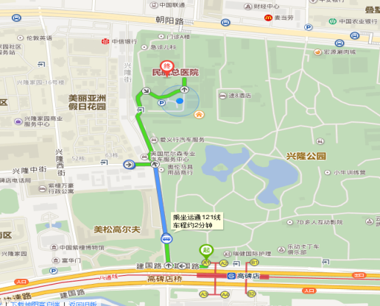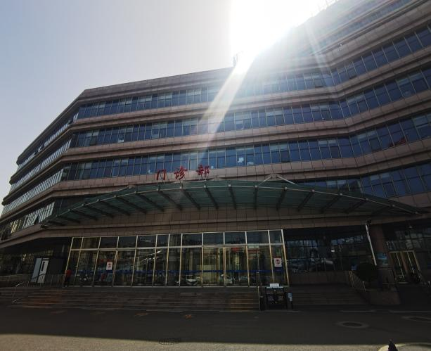

**箭头所指处为门诊楼入口**

**6. 联系人**：

魏老师：15910277029 马老师：18610379518

温馨提示：建议考生考试前一天最好能来看一下考点路线，提前找到考场位置，以免考试当天走错，或者找不到，延误考试。